Администрация
города Оренбурга
Руководителям
муниципальных образовательных организаций города Оренбурга

УПРАВЛЕНИЕ ОБРАЗОВАНИЯ

Кирова ул., д.44, г.Оренбург, 460000
телефон: (3532) 98-70-98
факс: (3532) 98-70-97
e-mail: gorono@admin.orenburg.ru
http//www/orenscool.ru

[МЕСТО ДЛЯ ШТАМПА]

15.03.2022 №01-17/1492-исх.

О порядке и сроках предоставления документов на награждение работников
муниципальной системы образования
г. Оренбурга в 2022 году

Уважаемые коллеги!

В целях совершенствования организации работы по предоставлению документов на награждение работников муниципальной системы образования в 2022 году управление образования администрации г. Оренбурга сообщает следующую информацию.
По итогам 2021 года 876 работников муниципальной системы образования г. Оренбурга удостоены различных видов наград, в том числе: государственными наградами–5 человек; наградами органов государственной власти–103 человека; муниципальными наградами–64 человека; ведомственными наградами Министерства просвещения Российской Федерации–61 человек; отраслевыми наградами министерства образования Оренбургской области–113 человек; управления образования администрации г. Оренбурга–530 человек.
Анализ поступивших наградных документов позволяет сделать выводы о необходимости обратить внимание руководителей образовательных организаций на организацию работы по своевременному рассмотрению вопросов награждения и поощрения работников образовательных организаций с учетом учрежденных новых наград Министерства просвещения РФ; соблюдение сроков награждения работников с учетом установленной последовательности; включение в список награждаемых кандидатов всех категорий работников образовательной организации, в том числе не педагогов; отражение в характеристиках претендентов конкретных заслуг в сфере образования и личного вклада в развитие муниципальной (региональной) сферы образования; исключение формального подхода к выдвижению претендентов на квотируемые награды.
Критерии и требования к кандидатам на награждение–работникам образовательных организаций г. Оренбурга регламентируются нормативно-правовыми актами: Законом Оренбургской области от 17.12.2010 № 4118/948-IV-ОЗ «О наградах Оренбургской области и наградах органов государственной власти Оренбургской области»; Решением Оренбургского городского Совета от 21.12.2017 № 459 «Об утверждении Положения «О муниципальных наградах города Оренбурга»; приказами Министерства просвещения Российской Федерации от 01.07.2021 № 400 «О ведомственных наградах Министерства просвещения Российской Федерации» и от 10.01.2019 № 5 «О ведомственном знаке отличия Министерства просвещения Российской Федерации «Отличник просвещения», Указ Президента РФ от 07.09.2010 № 1099 (редакция от 15.09.2018) «О мерах по совершенствованию государственной наградной системы Российской Федерации».
На все ведомственные и отраслевые награды, кроме знака отличия «Отличник просвещения», министерством образования Оренбургской области установлена квота. Обращаем Ваше внимание, что знак отличия «Отличник просвещения» не является государственной наградой, либо высшей наградой Министерства просвещения Российской Федерации, и несет исключительно социальную функцию для возможности получения работниками, имеющими большой стаж работы в отрасли и отмеченными ранее ведомственными наградами, звания «Ветеран труда».
В соответствии с Положением о работе наградной комиссии управления образования, утвержденным распоряжением управления образования администрации г. Оренбурга от 15.04.2019 № 195, согласование кандидатур/прием наградных материалов по итогам учебного года будет осуществляться в подкомиссиях управления образования администрации города Оренбурга в соответствии с квотой.
Число кандидатов на награждение в образовательной организации может быть удвоено в связи с юбилеем учреждения. Эта норма применяется после 50-й годовщины открытия организации и затем–каждые пять лет. Наградной материал к юбилейным датам образовательных организаций и работников муниципальных образовательных организаций принимается в течение всего календарного года за 1 месяц до наступления юбилейной даты.
Прием наградных материалов по всем видам наград по итогам учебного года, кроме наград, приуроченных к юбилейным датам, будут приниматься в подкомиссиях (по компетенции), а именно:
для дошкольных образовательных организаций – до 15 апреля2022г. (главный специалист Кирилина Марина Васильевна, каб.14, тел. 98-74-68);
для учреждений дополнительного образования – до 18 апреля 2022г. (специалист I –й категории Попова Юлия Анатольевна, каб.17, тел. 98-74-70);
для общеобразовательных организаций – до 20 апреля 2022г. (главный специалист Скурыдина Ольга Александровна, каб.16, тел. 98-74-75).
Заседание комиссии по награждению работников муниципальных образовательных организаций города Оренбурга состоится до 14 июня 2022г.
Прием документовна согласование кандидатурна награждение государственными наградами Российской Федерации (почетное звание «Заслуженный учитель Российской Федерации», медаль ордена «За заслуги перед Отечеством» I, II степени и др.), наградами органов государственной власти Оренбургской области, муниципальными наградами города Оренбурга будет осуществляться в подкомиссиях в установленные ранее сроки.
Прием наградных материалов на присвоение муниципальных премий имени В.М. Барбазюка и А.И. Морозова, муниципального почетного звания «Заслуженный учитель города Оренбурга» будет осуществляться в подкомиссиях.
Руководитель образовательной организации несет персональную ответственность за соблюдение требований к организации наградной кампании, так как лично подписывает ходатайство на имя начальника управления образования администрации г. Оренбурга.
В целях обеспечения единства требований, объективности и полноты представляемых наградных материалов Порядок, Методические рекомендации и Шаблоны по оформлению документов на награждение государственными наградами Российской Федерации, ведомственными наградами, наградами органов власти Оренбургской области, муниципальными наградами города Оренбурга и управления образования администрации г. Оренбурга размещены на сайте управления образования администрации города Оренбурга (gorono@orenschool.ru).
Обращаем ваше внимание, что наградные документы, оформленные в нарушение требований действующего законодательства, рассматриваться не будут.

И.о. начальника управления Е.А. Глуховская
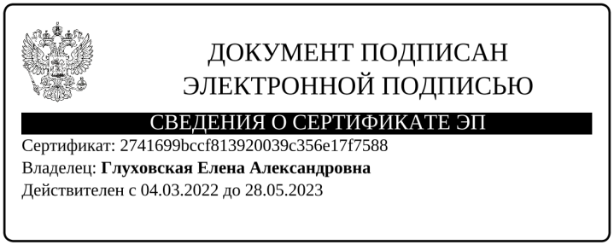

Назарова Юлия Евгеньевна
8(3532)98 74 71

